2013年全国大学生电子设计竞赛论文

【本科组】

课题:四旋翼自主飞行器 （B 题）

摘要
为了满足四旋翼飞行器的设计要求，设计了以微控制器为核心的控制系统和算法。首先进行了各单元电路方案的比较论证，确定了硬件设计方案。四旋翼飞行器采用了固连在刚性十字架交叉结构上的4个电机驱动的一种飞行器，以78K0R CPU內核为基础,围绕新的RL78 CPU內核演化而来的RL78/G13作为控制核心，工作频率高达32MHz，工作电压1.6V-5.5V，适合各种类型的消费类电子和工业应用, 满足8/16位微控制器的需求，有助于降低系统功耗，削减总系统的构建成本。采用9926B MOS管芯片的驱动直流电机，该驱动芯片具有内阻小、负载电流大、且控制简单的特性。通过采用MPU-6050整合的3轴陀螺仪、3轴加速器，并含可藉由第二个I2C端口连接其他厂牌之加速器、磁力传感器、或其他传感器的数位运动处理(DMP: Digital Motion Processor)硬件加速引擎，由主要I2C端口以单一数据流的形式，向应用端输出完整的9轴融合演算技术InvenSense的运动处理资料库，可处理运动感测的复杂数据，降低了运动处理运算对操作系统的负荷，实现了四旋翼飞行器运动速度和转向的精准控制。通过HC-SR04超声波测距模块实现了对四旋翼飞行器飞行高度的准确控制。通过激光传感器，实现了四旋翼飞行器沿黑线前进，在规定区域起降，投放铁片等功能，所采用的设计方案先进有效，完全达到了设计要求。

关键词：四旋翼自主飞行器，红外，寻线，超车，单片机

1、系统方案的设计与论证

1.1 系统总体框架
整个系统分为系统模块、角度检测模块、电机驱动模块、电源模块、显示模块。各模块的系统框图如图1所示。
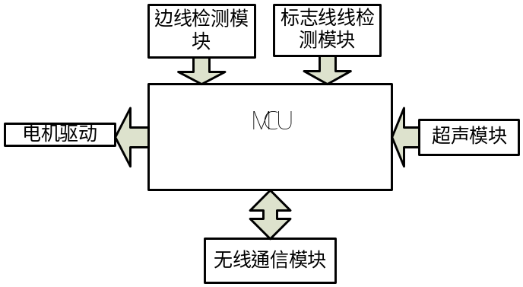
图1 系统模块框图

1.2 方案论证与比较
(1)控制模块
传统的51单片机广为应用，具有使用简便、便宜价格等优点，但是其运算能力较低，速度较慢，功能相对单一，难以实现较复杂的任务要求。MC9S12XS128是一款功能强大的16位微控制器，具有非常丰富的片上资源，如：10位精度的ADC，节省了片外AD；强大的定时器，方便对电机进行控制，可以进行浮点型运算。另外还有精密的比较器，大容量的RAM和ROM，可存储大容量的程序。
(2)电机模块方案
方案一：采用步进电机控制悬挂物体的准确运动，步进电机不需要使用传感器就能精确定位，但其驱动能有限不适合驱动小车。
方案二：采用低内阻大电流的电机驱动芯片VNH3SP30 驱动直流电机，相比于L298NSP30优势明天且速度相应较好。
基于上述理论分析，我们选择方案二。
(4)显示系统方案
方案一：采用 LED 数码管显示器。LED 数码管亮度高，醒目，但是其电路复杂，占用资源较多，显示信息量较小。
方案二：LCD 液晶显示器。LCD 有明显的优点：微功耗、显示信息量大、字迹清晰、美观、视觉舒适，使整个控制系统更加人性化。 因此，决定选用方案二。
综合以上各部分的比较结果，决定以MC9S12XS128微控制器为核心，通过驱动芯片控制直流电机实现小车的运动控制，以红外发射接收管实现边线和标志线的检测，同时在LCD上显示实时信息。

2、系统的硬件设计与实现

2.1 系统的总体设计
根据前面的分析，设计出本系统的总体架构如图2所示。
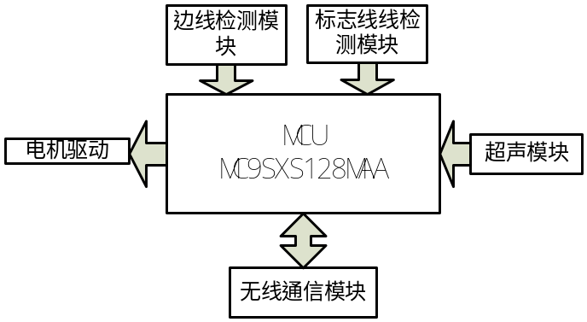
图2. 系统架构框图

2.2单元电路设计及参数计算
(1)边线检测模块
寻边线模块利用XL6003产生的恒流源驱动红外发射管，接收管采用1KL3B高灵敏度红外接收管，再通过LM393比较器实现硬件二值化输出，直接输送至单片机的IO口，提高了系统的工作效率。图3和图4分别给出了寻边线模块的工作流程及原理图。
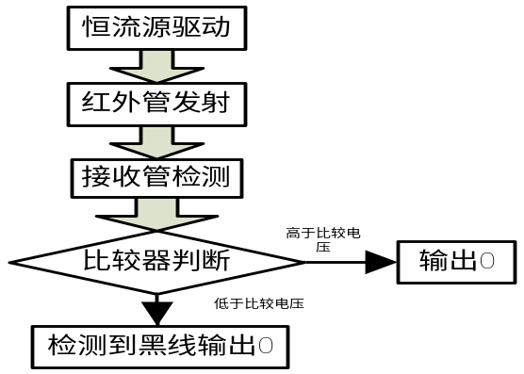
图3 寻边线模块的工作流程
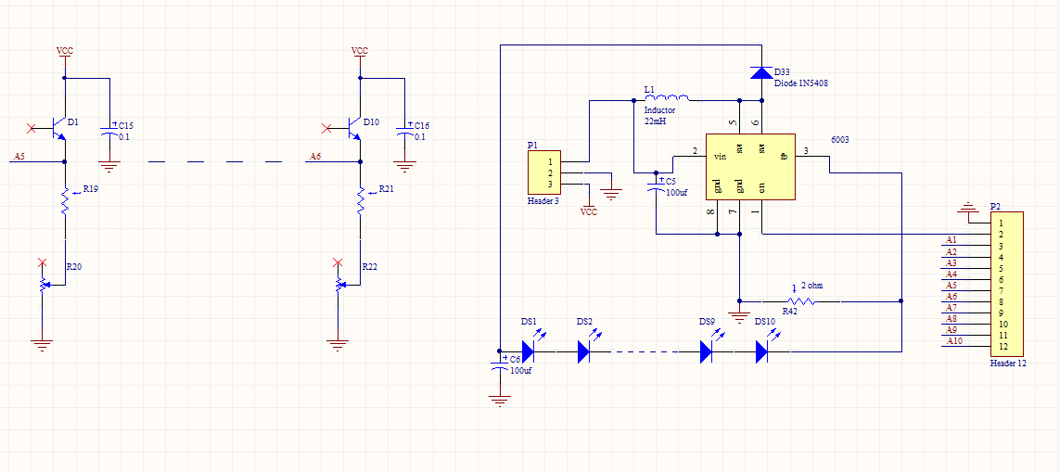
图4 寻边线模块的原理图
(2) 标志线检测模块
标志线检测采用检测黑线常用的TCRT5000对管，在接收管输出处上拉即可直接连接单片机IO口输入单片机，在单片机内部经过数字滤波实现精准的标志线检测。该模块的原理图如图5所示。
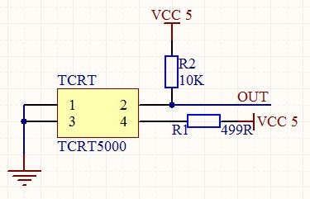
图5 标志线检测模块原理图

(3)直流电机驱动电路
竞赛之初我们采用LN298作为电机驱动，但经过一天的调试以后发现LN298的驱动能力不足且内阻较大，PID调速很不稳定，因而采用了大电流低内阻的SP30芯片实现电机驱动，经过调试获得了良好的速度特性。
电机驱动电路的原理图如图6所示。
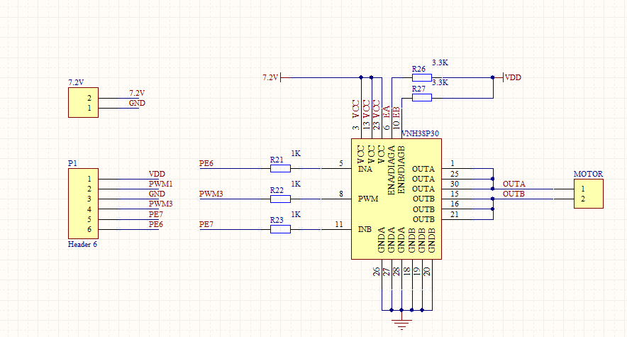
图6 电机驱动板原理图
(4)液晶显示电路
选取了48*84点阵型的NOKIA5110液晶，显示与前车距离。

3、软件设计
系统软件采用C语言开发，在CodeWarrior IDE环境下调试并实现功能。主程序流程如图7所示，进入主程序并初始化后，判断拨码开关键值后执行相应的程序。软件程序设计采用模块化的结构，便于分析和实现功能。
当拨码开关5为off是实寻线绕场一周程序，当为on的时候为超车程序。流程图如图8所示。
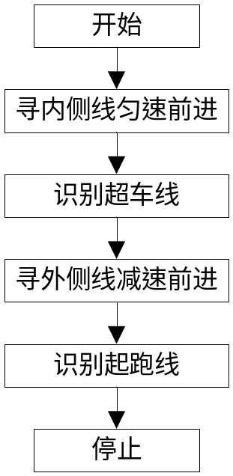
图7 正常行驶一周的系统软件流程
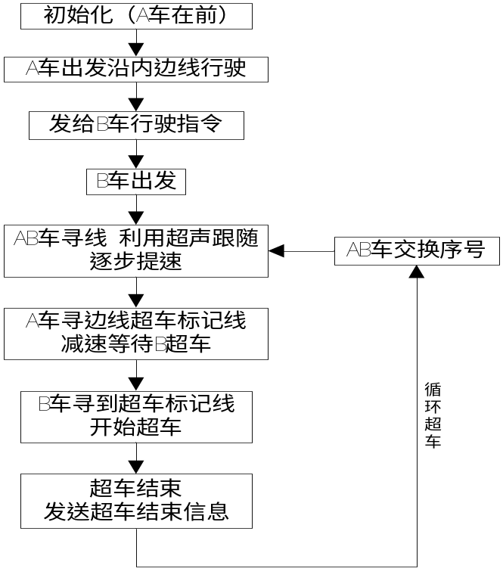
图8 超车程序的流程图

4、系统实测
在系统各部分硬件搭建完毕，软件调试结束后，我们对系统进行了实际测试。数据表格分别如表1-表3所示。
表1. 小车行进一周的时间（单位：秒）
 | 第一圈 | 第二圈 | 第三圈 | 第四圈 | 第五圈 | 第六圈 | 第七圈 | 第八圈 | 均值
甲车 | 19 | 19 | 18 | 18 | 18 | 18 | 18 | 18 | 18.25
乙车 | 18 | 18 | 19 | 18 | 18 | 19 | 19 | 19 | 18.5

表2. 超车一周的时间（单位：秒）
 | 第一圈 | 第二圈 | 第三圈 | 第四圈 | 第五圈 | 第六圈 | 第七圈 | 第八圈 | 均值
甲车 | 24 | 24 | 24 | 25 | 25 | 25 | 24 | 25 | 24.5
乙车 | 23 | 23 | 24 | 24 | 24 | 23 | 23 | 25 | 23.6

表3. 两车间的最大距离（单位：cm）
 | 第一圈 | 第二圈 | 第三圈 | 第四圈 | 第五圈 | 第六圈 | 第七圈 | 第八圈 | 均值
间距 | 223 | 232 | 243 | 231 | 226 | 237 | 234 | 225 | 231.4

5. 结论
通过合理的系统构建和软件编程，本系统能够完成题目要求，实现平稳的行驶和超车过程。实际测试表明，所设计的软件和硬件系统具备良好的稳定性，小车具有较快的速度，可持续运行10圈，超出题目要求。
由于时间的原因，在设计时有部分因素未能实现，如采用探测距离更远的传感器、实现更好的速度调节等。

RL78/G13

电源模块

姿态传感器模块
超声波测高模块

铁片投放
模块
光电循迹模块
电机驱动模块

开始

起飞姿态调整
拾起铁片起飞姿态调整

调整飞行高度
调整飞行高度

基础部分

发挥部分

循迹前进
循迹前进飞跃示高线

探测着陆区域
探测B区投放铁片

降落
返回A区着陆

开始

